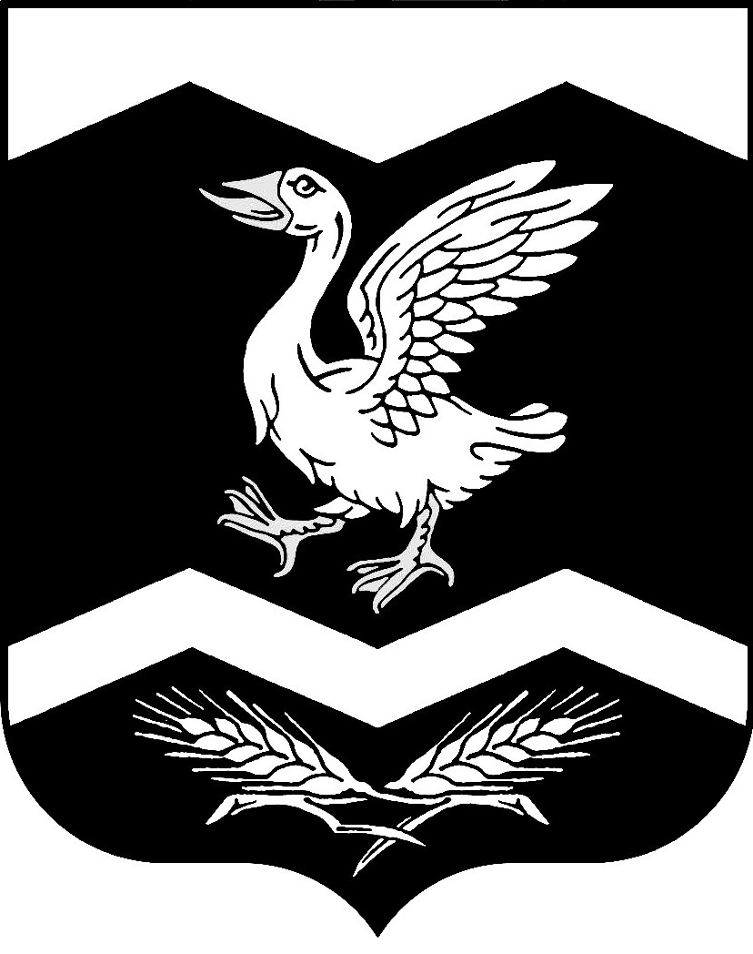

КУРГАНСКАЯ ОБЛАСТЬ
ШАДРИНСКИЙ РАЙОН
АДМИНИСТРАЦИЯ КРАСНОМЫЛЬСКОГО СЕЛЬСОВЕТА
ПОСТАНОВЛЕНИЕ
от 30. 08. 2018 г. № 25
с. Красномыльское
Об утверждении Перечня видов муниципального контроля и органов местного самоуправления, уполномоченных на их осуществление
В соответствии со статьей 17.1 Федерального закона от 06.10.2003 № 131-ФЗ "Об общих принципах организации местного самоуправления в Российской Федерации", Федеральным законом от 26.12.2008 № 294-ФЗ "О защите прав юридических лиц и индивидуальных предпринимателей при осуществлении государственного контроля (надзора) и муниципального контроля", Решения Красномыльской сельской Думы от 22. 12. 2017 года № 104 "О перечне видов муниципального контроля и органов местного самоуправления, уполномоченных на их осуществление" Администрация Красномыльского сельсовета
ПОСТАНОВЛЯЕТ:

1. Утвердить Перечень видов муниципального контроля и органов местного самоуправления, уполномоченных на их осуществление (прилагается).
2. Обнародовать настоящее постановление на доске информации в здании Администрации Красномыльского сельсовета и разместить на официальном сайте муниципального образования Администрации Красномыльского сельсовета.
3. Контроль за выполнением настоящего постановления оставляю за собой.

Глава Красномыльского сельсовета Г. А. Стародумова

Утвержден
постановлением Администрации
Красномыльского сельсовета
от 30. 08. 2018 № 25
Перечень видов муниципального контроля и органов местного самоуправления, уполномоченных на их осуществление
№  п/п | Вид муниципального контроля | Наименование и реквизиты НПА, Российской Федерации, Курганской области, муниципального нормативного правового акта, устанавливающего полномочия сельсовета на осуществление муниципального контроля |  | Контактные данные специалиста ответственного за осуществление данного вида контроля
1 | 2 | 3 |  | 4
1. | Муниципальный жилищный контроль | Жилищный кодекс Российской Федерации, Федеральный закон от 06.10.2003 г. № 131-ФЗ «Об общих принципах организации местного самоуправления в Российской Федерации», Федеральный закон от 26.12.2008 г. № 294-ФЗ «О защите прав юридических лиц и индивидуальных предпринимателей при осуществлении государственного контроля (надзора) и муниципального контроля», Закон Курганской области от 03.10.2012 г. № 49 «О муниципальном жилищном контроле в Курганской области», постановление Правительства Курганской области от 12.07.2011 г. № 344 «О разработке и утверждении административных регламентов исполнения государственных функций и административных регламентов предоставления государственных услуг исполнительными органами государственной власти Курганской области», Устав Красномыльского сельсовета, Постановление Администрации Красномыльского сельсовета от 17.03. 2014 г. № 8 «Об утверждении Положения о муниципальном жилищном контроле на территории Красномыльского сельсовета». |  | Администрация Красномыльского сельсовета Шадринского района Курганской области
2. | Муниципальный внутренний финансовый контроль | ст. 265 и ч. 3 ст. 269.2 Бюджетного кодекса Российской Федерации, Федеральный закон от 6 октября 2003г. №131-ФЗ «Об общих принципах организации местного самоуправления в Российской Федерации», Решение Красномыльской сельской Думы от 23. 12. 2016 года № 75 «О передаче полномочий по осуществлению внутреннего муниципального финансового контроля». |  | Администрация Шадринского района Курганской области
3. | Муниципальный земельный контроль | п.п. 1,2 ст. 72 Земельного кодекса Российской Федерации, п. 10 статьи 3 Федерального закона от 25.10.2001 г. № 137-ФЗ «О введении в действие Земельного кодекса Российской Федерации», Решение Красномыльской сельской Думы от 02.04.2008 года № 79 «Об утверждении Положения о порядке осуществления муниципального земельного контроля на территории муниципального образования Красномыльского сельсовета» |  | Администрация Красномыльского сельсовета Шадринского района Курганской области
4. | Муниципальный контроль за обеспечением сохранности автомобильных дорог местного значения | п. 1 ст. 13, ч. 2 ст. 13.1 Федерального закона от 08.11.2007 № 257-ФЗ «Об автомобильных дорогах и о дорожной деятельности в Российской Федерации и о внесении изменений в отдельные законодательные акты Российской Федерации», Федеральный закон от 06.10.2003 № 131-ФЗ «Об общих принципах организации местного самоуправления в Российской Федерации», Федеральный закон от 26.12.2008 № 294-ФЗ «О защите прав юридических лиц и индивидуальных предпринимателей при осуществлении государственного контроля (надзора) и муниципального контроля» Устав Красномыльского сельсовета, Постановление Администрации Красномыльского сельсовета от 17.03.2014 года № 9 «Об утверждении Административного регламента осуществления муниципального контроля за сохранностью автомобильных дорог местного значения в границах Красномыльского сельсовета Шадринского района Курганской области», Постановление Администрации Красномыльского сельсовета от 01. 07. 2014 г. № 22 «Об утверждении Положения «О порядке содержания и ремонта автомобильных дорог общего пользования местного значения Красномыльского сельсовета» |  | Администрация Красномыльского сельсовета Шадринского района Курганской области

